1. **注册和登录**

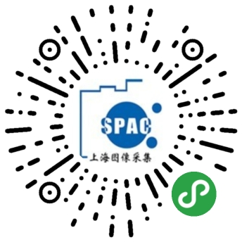打开小程序，如果是初次使用，会提示注册或者登陆。

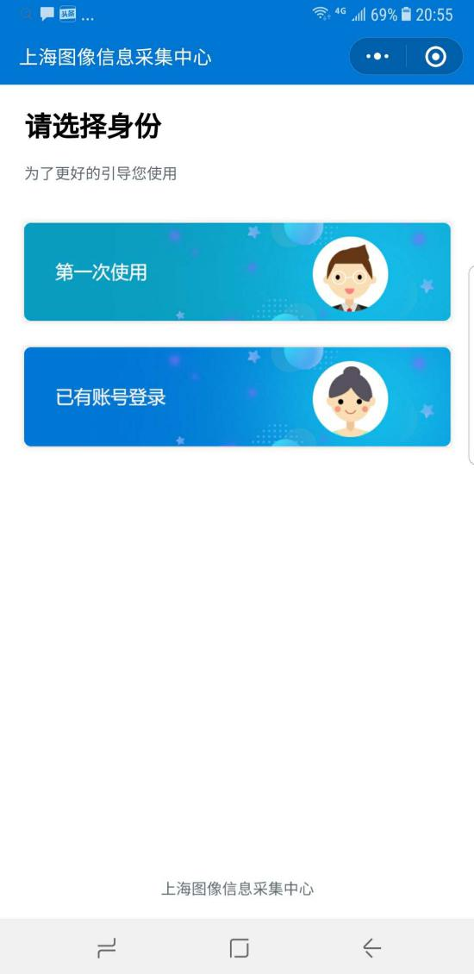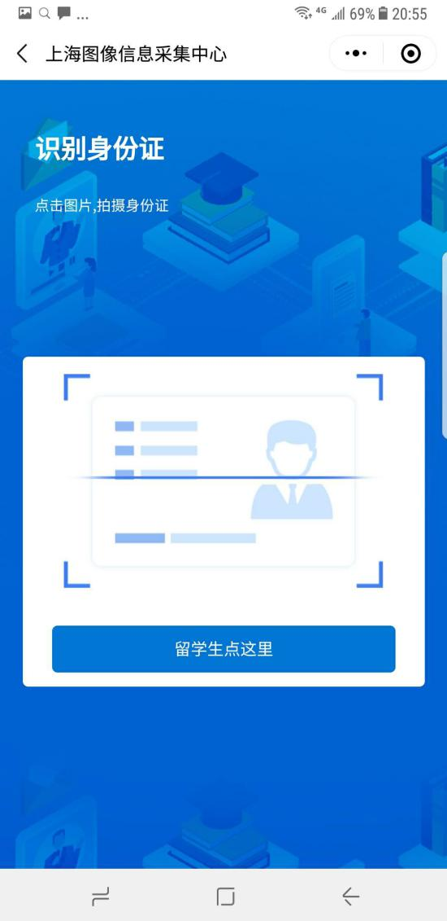

首次使用 扫描身份证

选择“第一次使用”完成注册，如果已经有账户选择“已有账户登录”

注册和登录都需要通过识别身份证快速填写身份证号码，如果是留学生，点击“留学生点这里”填写护照号码。

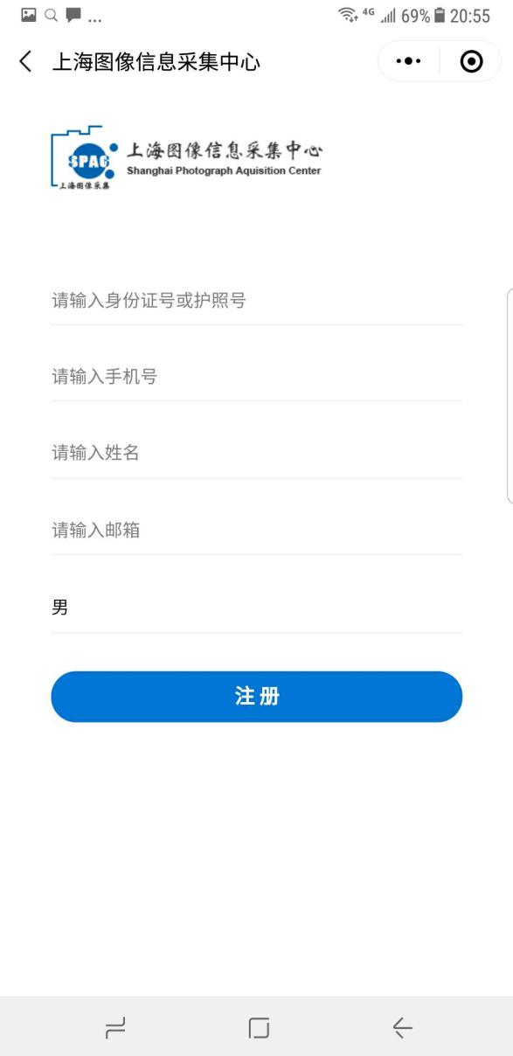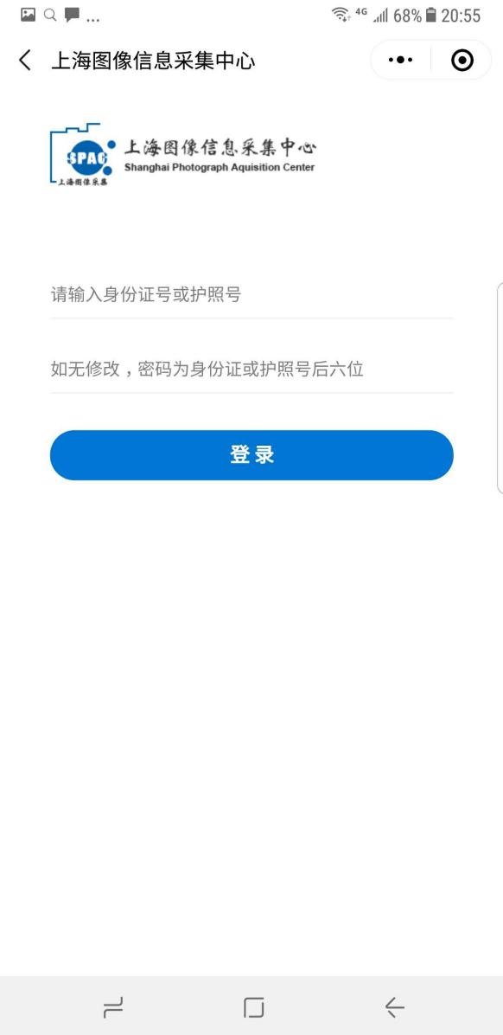

注册账号 登录

**注册账号**

在扫描身份证以后会系统跳转到注册界面，填写手机号、姓名、邮箱、性别即可完成注册。

**登录**

如果首次注册完成以后，会跳到登录界面，填写密码完成登录。默认密码为身份证的后6位。

如果在网站上已经完成注册，只需要在登录界面输入密码完成登录。

1. **线上采集**

登录以后可以看到系统主界面

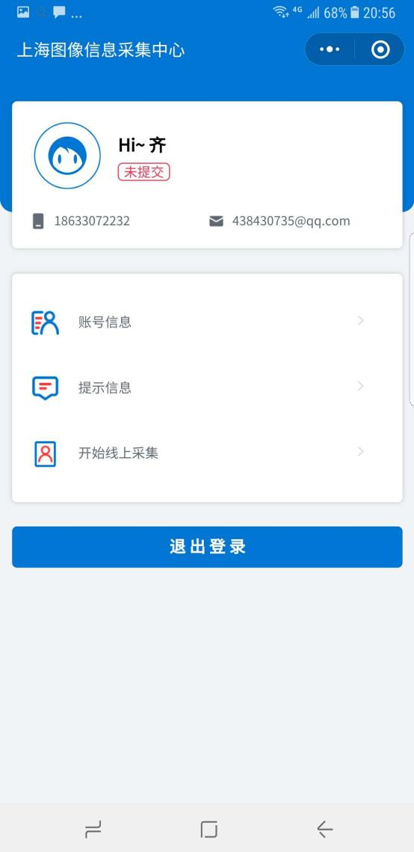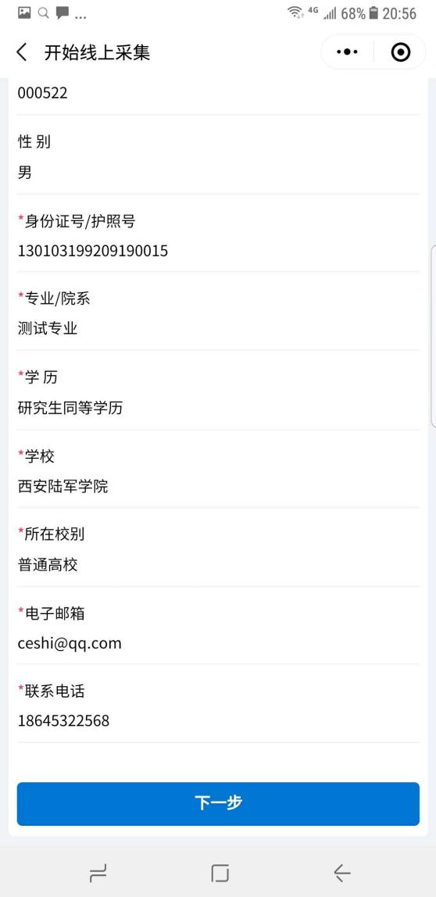

系统主界面 填写信息（信息确认）

点击“开始线上采集”开始采集

**信息采集**

上海院校学生进入到填写信息界面时，系统会读取学校提交的毕业生信息，自动完成信息填写，学生只需要对个人信息进行确认。

外省院校学生需要在此界面完成个人信息的填写。

填写完成以后点击“下一步”进行照片采集。

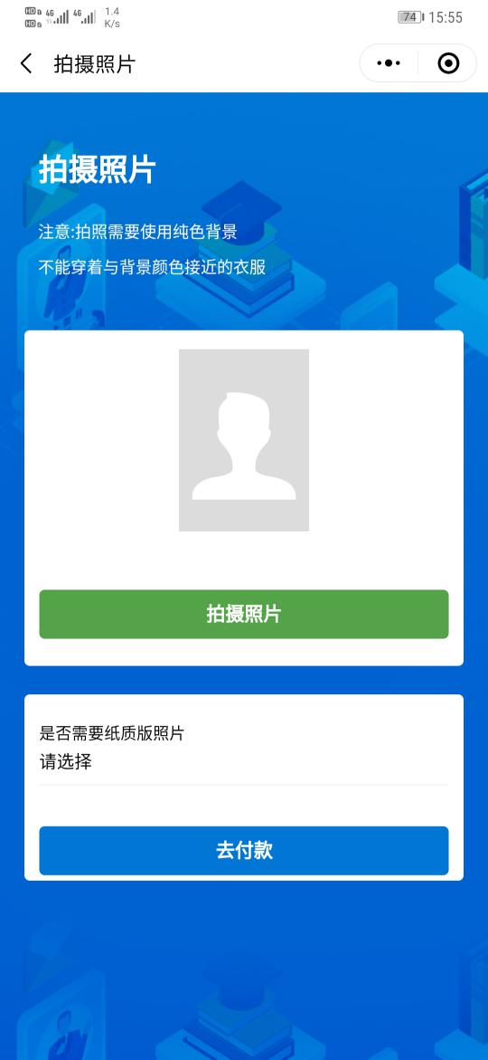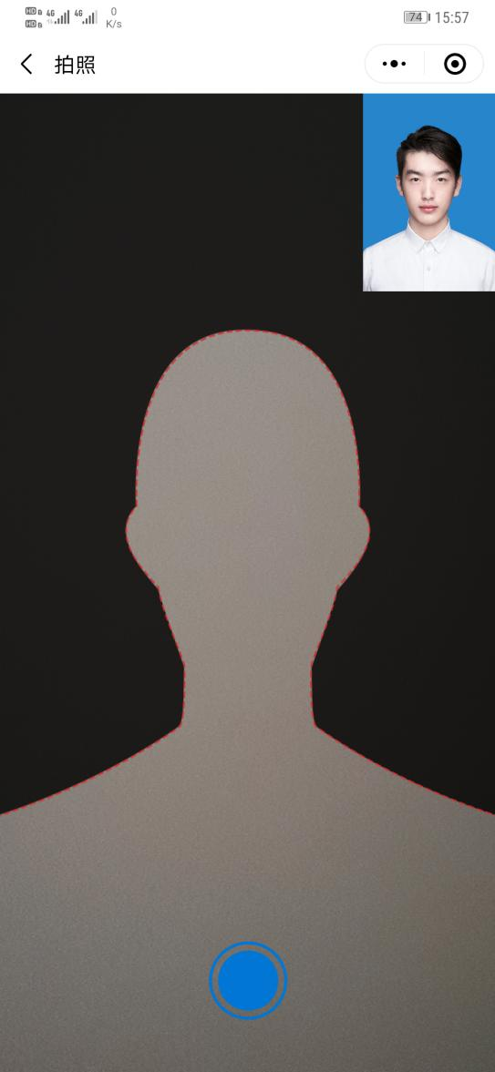

采集照片 拍照采集

**照片采集**

“拍摄照片”是使用手机摄像头直接拍摄完成证件照采集。拍摄照片时需**注意以下事项**：

1、拍摄时需要纯色背景；

2、不能穿着与背景颜色接近的衣服；

3、拍摄时，需要将拍摄界面中的人形框套住被拍摄者；

4、拍摄尽量在光照均匀的环境下完成，防止出现人脸部分光照不均匀。

拍摄或者提交照片以后，系统会自动对照片进行处理。主要包括对照片进行裁剪让头部在照片的合适位置，对照片背景按照学信网要求进行替换。学生可以看到处理以后的照片效果，如果不满意可以点击照片或者“重新拍摄”再次进行拍摄。

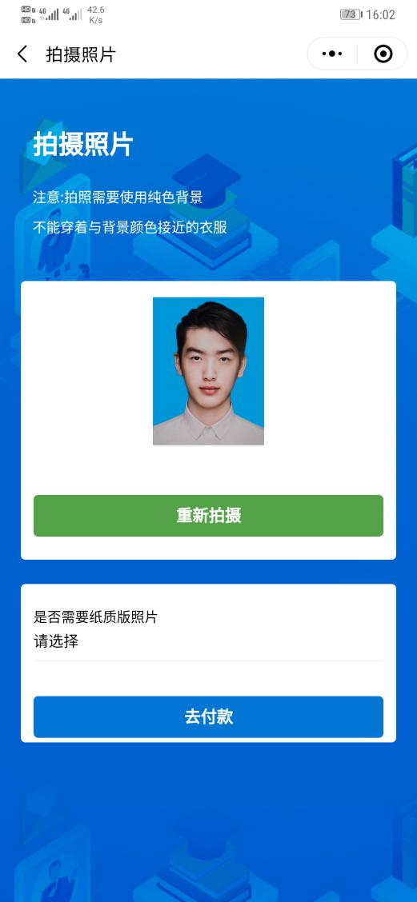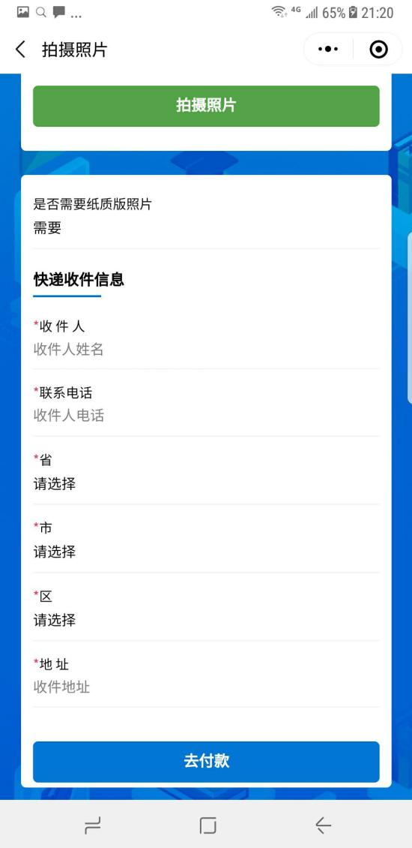

照片确认 邮寄信息

**照片邮寄**

照片拍摄完成以后，可以选择“是否需要纸质版照片”。如果选择“需要”，系统要求填写邮寄信息。

“需要”或者“不需要”会产生不同的订单，需要支付的费用有差异。

1. **提交订单**

线上采集完成以后，系统会根据用户选择生成订单。

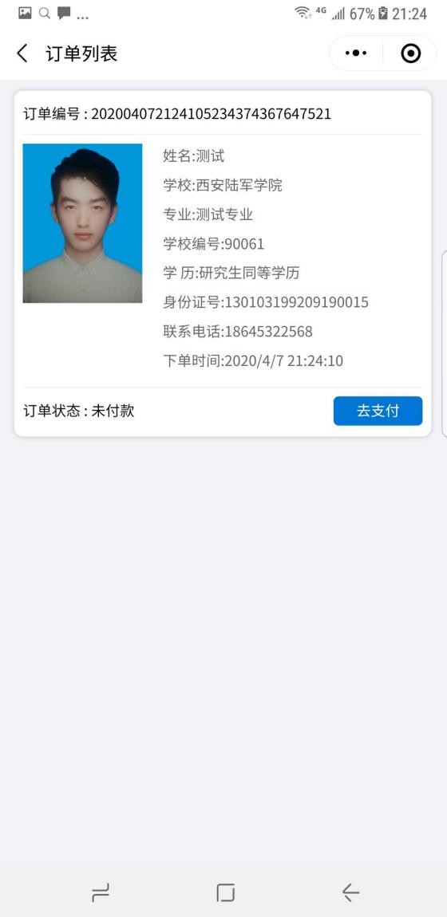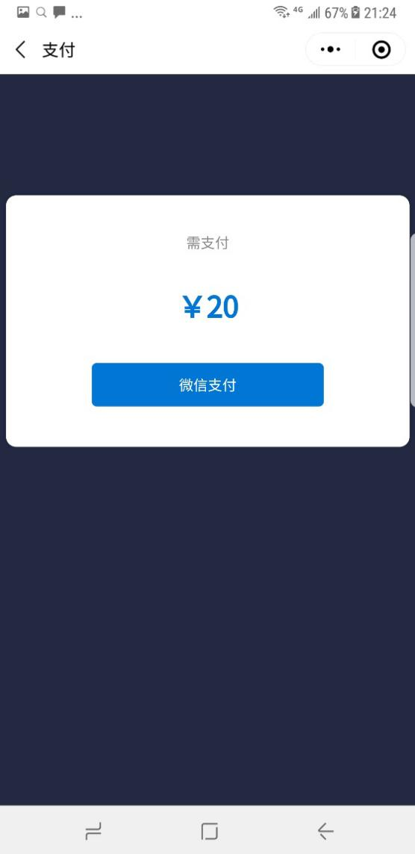

订单界面 订单支付

在订单界面确认信息以后，点击“去支付”完成支付。

支付以后线上操作完成。

1. **信息查看**

完成订单支付以后，系统主界面可以查看用户采集信息和订单信息

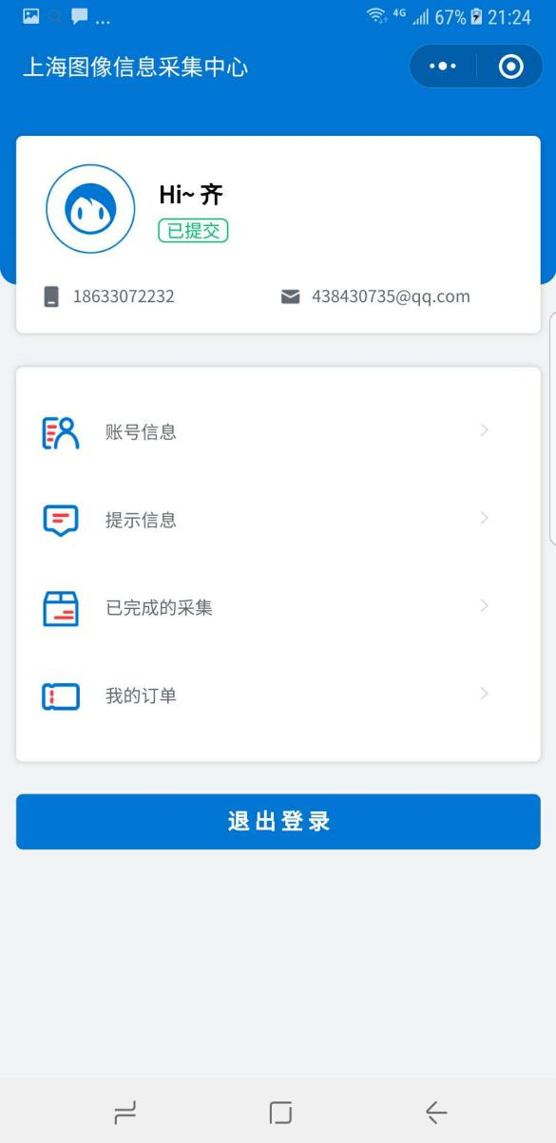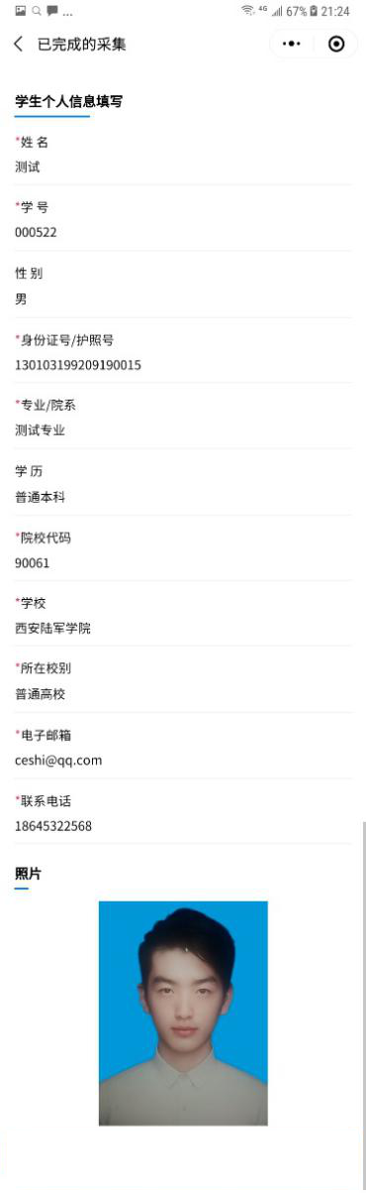

系统主界面 已完成的采集

点击“已完成的采集”查看线上采集的个人信息和照片。

点击“我的订单”查看订单信息。

**上海图像信息采集中心网上采集小程序拍摄指导**

近期因为疫情影响，学校无法正常开学，所以我采集中心尽快推出了网上采集小程序，让学生可以正常拍摄，不影响同学的正常毕业。

但是在近期采集到的学生照片，各种各样，照片质量参差不齐，所以特此发布拍摄指导，希望学生可以通过一定的指导，拍摄出真实满意的毕业照。

首先有几点注意事项要提前声明：

1. 学生必须拍摄真实的自己来完成毕业照的采集，因为前段时间学生提交的照片存在大量过度修饰的情况，瘦脸，过度PS的情况比比皆是。因此，我们才无可奈何的关闭了学生上传自己照片的功能。这点希望大家理解，过度修饰的照片不仅不符合正常证件照的规定，而且还会影响到学生的正常毕业。
2. 不要用手机对着放在桌上的纸质版照片或者手机中的照片拍摄，我们的小程序是为正常拍摄人像所开发的，程序会计算出人物的前景和背景，并且替换掉所有的背景。放在桌上的照片或者手机里面的照片是无法正常拍摄的。

接下来，我们对各位同学如何通过小程序拍出符合要求的照片进行一定的指导：

1. 照片不要自己拍，照片不要自己拍，照片不要自己拍。就是因为自拍的时候眼睛会看着拍照按钮，而不是看着镜头，我们才取消了自拍的功能。让你的朋友，亲人或者同学帮你拍，拍照的时候要看着手机的镜头，面露微笑，这样才能拍出符合要求的证件照。
2. 请选择纯色的墙面作为背景，请选择纯色的墙面作为背景，请选择纯色的墙面作为背景。纷乱的背景会影响到程序自动替换蓝色背景，黑色的背景会把你的头发也当做背景一起替换掉，如果衣服颜色和背景颜色一样也会被替换掉。所以，所有不符合要求的照片，我们都会退款给学生，学生可以选择合适的地方重新拍摄。
3. 拍好后请看下自己的照片，拍好后请看下自己的照片，拍好后请看下自己的照片。拍摄好以后照片是直接呈现给你看的，看了自己满意了以后再提交付费。照片是可以反复重拍的，照片是可以反复重拍的，照片是可以反复重拍的。看了拍出来的照片不满意直接点击照片就可以重拍，拍到自己满意了再提交。

最后提供一些进阶的拍摄建议给同学，有条件的同学可以更好的拍摄：

1. 不要在侧光的条件下拍摄（也就是通常所说的阴阳脸）让光从正面的方向过来，或者在没有自然光影响的条件下拍摄最佳。（如果有条件的同学可以适当的使用柔光器材进行补光）
2. 拍摄时，在取景器的右上角我们提供了优秀证件照的样板给大家，大家可以比对着去拍摄。
3. 拍照时肩膀要打开，微微挺胸。人物要放在取景器的人物框内，左右肩膀尽量保持高低一致。头放正，脸不要过度左右偏转。最后拍摄时要眼看镜头，可以面露微笑，如果觉得自己笑起来嘴巴歪的同学，也可以不微笑（不做强制规定）

最后再重申一下，拍完的照片自己是可以看到的，不满意是可以反复重拍的，不是一次性的。如果拍完后背景影响到了衣服或者头发，请重新拍摄。希望各位同学可以拍出符合要求，并且满意的毕业照。